

АДМИНИСТРАЦИЯ СЕВЕРО-ЕНИСЕЙСКОГО РАЙОНА
ПОСТАНОВЛЕНИЕ
«16» августа 2017 г. | № 330-п
гп Северо-Енисейский

О принятии решения о подготовке документации по планировке территории линейного объекта «Строительство подстанции 110/35/6 кВ «БИО-4» с питающими воздушными линиями 110 кВ»

На основании предложения акционерного общества «Полюс Красноярск», поступившего в администрацию Северо-Енисейского района 25.07.2017 № 4051-а, о подготовке документации по планировке территории линейного объекта «Строительство подстанции 110/35/6 кВ «БИО-4» с питающими воздушными линиями 110 кВ», в соответствии с пунктом 2.1 Положения о порядке подготовки документации по планировке территории, разрабатываемой на основании решения администрации Северо-Енисейского района, утвержденного постановлением администрации Северо-Енисейского района от 14.12.2007 №538-п, руководствуясь статьями 45,46 Градостроительного кодекса Российской Федерации, статьей 34 Устава района, ПОСТАНОВЛЯЮ:
- Принять решение о подготовке документации по планировке территории в составе проекта планировки территории и проекта межевания территории для размещения линейного объекта «Строительство подстанции 110/35/6 кВ «БИО-4» с питающими воздушными линиями 110 кВ» в кварталах 328, 330, 331, 394, 395, 396, 397 Ерудо-Питского участкового лесничества Северо-Енисейского лесничества в границах кадастрового квартала 24:34:0080501 из состава земель лесного фонда на территории Северо-Енисейского района Красноярского края согласно приложению к настоящему постановлению.
- Подготовка документации по планировке территории объекта, указанного в пункте 1 настоящего постановления, может осуществляться физическими и юридическими лицами за счет их средств.
- Подготовка документации по планировке территории линейного объекта, указанного в пункте 1 настоящего постановления, должна осуществляться на основании схемы территориального планирования Северо-Енисейского района, утвержденной решением Северо-Енисейского районного Совета депутатов от 30.11.2009 № 654-57 «Об утверждении схемы территориального планирования Северо-Енисейского муниципального района», Правил землепользования и застройки территории Северо-Енисейского района, утвержденных решением Северо-Енисейского районного Совета депутатов от 28.12.2012 №605-44 «Об утверждении Правил землепользования и застройки территории Северо-Енисейского района, включая территории населенных пунктов: городского поселка Северо-Енисейский, рабочего поселка Тея, поселка Новая Калами, поселка Енашимо, поселка Брянка, поселка Вангаш, поселка Новоерудинский, поселка Вельмо, деревни Куромба» (в редакции Северо-Енисейского районного Совета депутатов №179-14 от 10.10.2016), в соответствии с: требованиями технических регламентов, нормативов градостроительного проектирования, границ зон с особыми условиями использования территорий, результатами инженерных изысканий, а также с учетом программы комплексного развития систем коммунальной инфраструктуры Северо-Енисейского района, утвержденной решением Северо-Енисейского районного Совета депутатов от 06.05.2011 №286-19 «Об утверждении программы комплексного развития систем коммунальной инфраструктуры Северо-Енисейского района», и программы комплексного развития транспортной инфраструктуры Северо-Енисейского района, утвержденной решением Северо-Енисейского районного Совета депутатов от 30.06.2016 №134-11 «Об одобрении программы комплексного развития транспортной инфраструктуры Северо-Енисейского района».
- Документация по планировке территории линейного объекта, указанного в пункте 1 настоящего постановления, до ее утверждения подлежит согласованию с органами государственной власти, осуществляющими предоставление лесных участков в границах земель лесного фонда.
- Настоящее постановление подлежит опубликованию в порядке, установленном для официального опубликования муниципальных правовых актов, иной официальной информации, в течение трех дней со дня его принятия и размещается на официальном сайте Северо-Енисейского района в информационно-телекоммуникационной сети «Интернет».
- Со дня опубликования настоящего постановления физические и юридические лица вправе представить в администрацию Северо-Енисейского района свои предложения о порядке, сроках подготовки и содержанию документации по планировке территории объекта, указанного в пункте 1 настоящего постановления.
- Контроль за исполнением настоящего постановления возложить на первого заместителя главы Северо-Енисейского района Рябцева А.Н.
- Настоящее постановление вступает в силу со дня его подписания.

Глава Северо-Енисейского района И.М. Гайнутдинов

Приложение
к постановлению администрации
Северо-Енисейского района
от 16.08.2017 № 330-п

Ситуационный план расположения линейного объекта

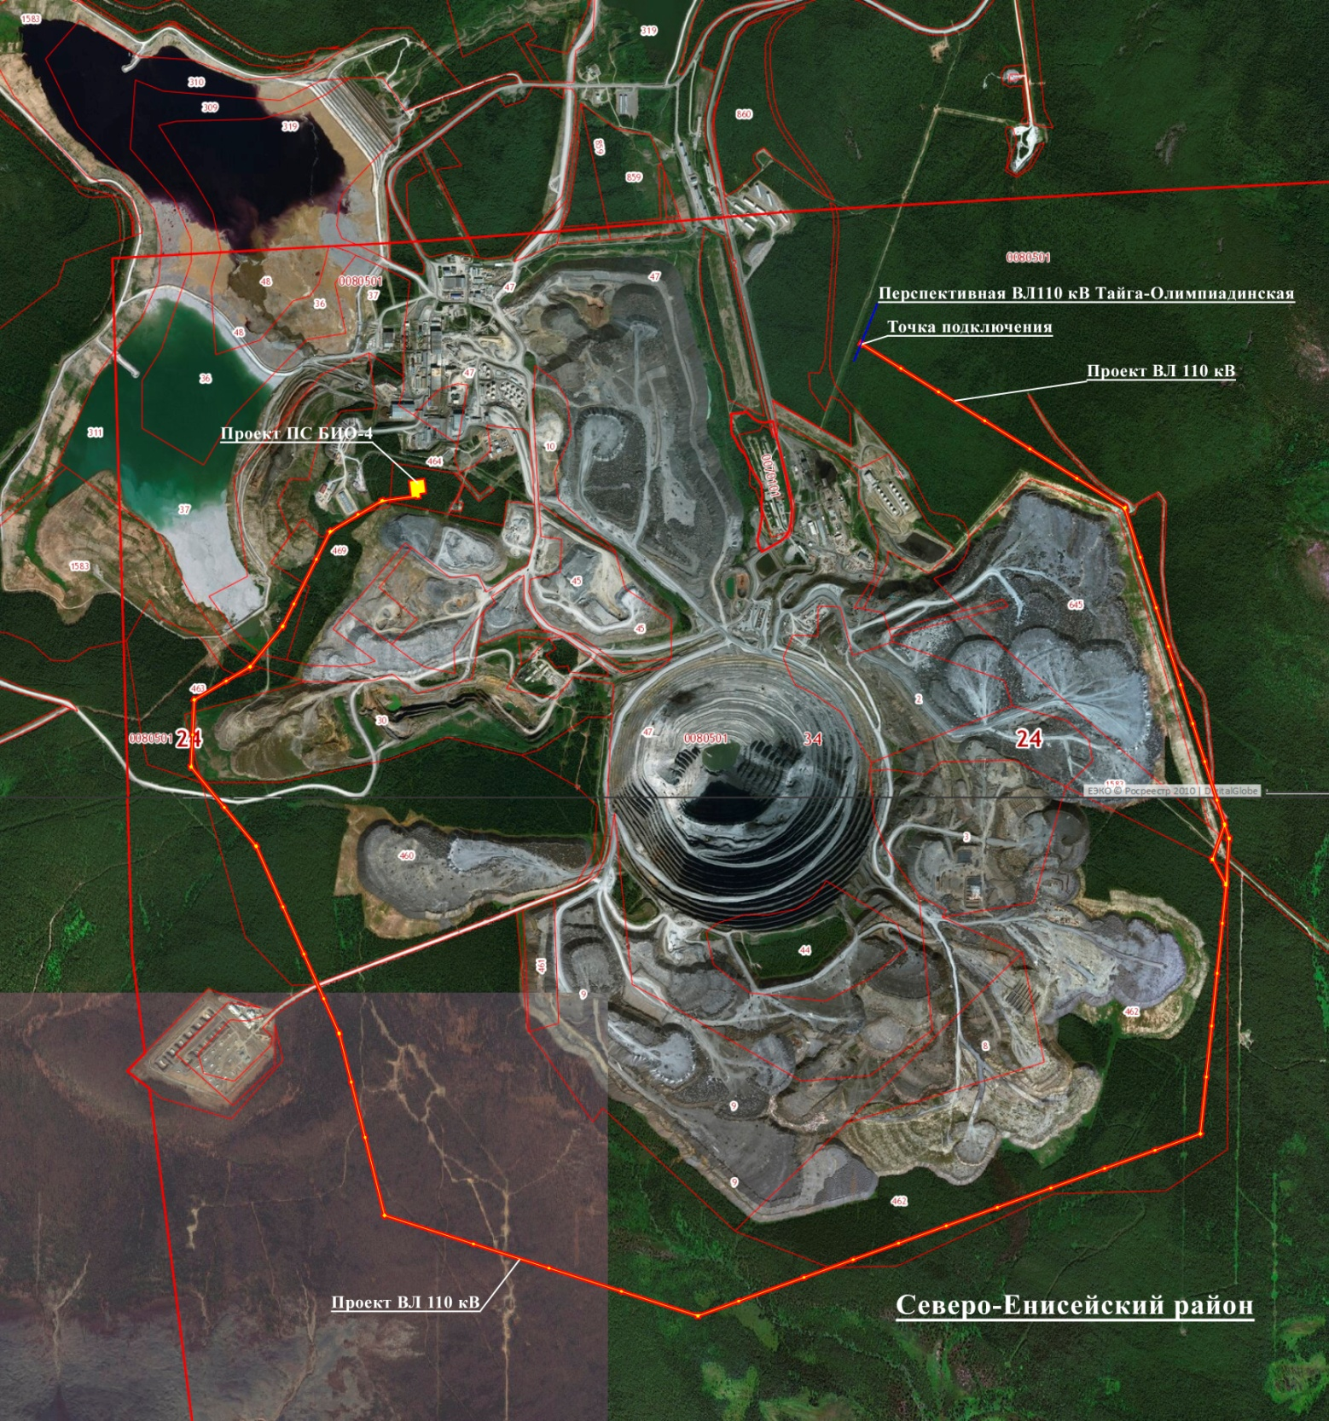

- границы планируемого размещения линейного объекта «Строительство подстанции 110/35/6 кВ «БИО-4» с питающими воздушными линиями 110 кВ»

